Козловский

28.12.
2017г
вестник

Периодическое печатное издание Козловского сельсовета Татарского района Новосибирской области

В сентябре 2017 года прокуратурой Новосибирской области проведен II Региональный конкурс на лучшие материалы в средствах массовой информации о работе органов прокуратуры Российской Федерации.
В конкурсе принял участие коллектив информационного выпуска «День за днем». Сюжет о деятельности Татарской межрайонной прокуратуры в честь празднования 295- летия органов прокуратуры Российской Федерации по итогам оценки экспертной комиссии стал победителем.
20 декабря в Татарской межрайонной прокуратуре состоялось награждение победителей: тележурналиста Богдановой Виктории и оператора Ильященко Виктора.
Татарский межрайонный прокурор Александр Иванов поблагодарил коллектив СМИ за плодотворное и активное сотрудничество, а также наградил победителей дипломом от имени прокурора Новосибирской области.

Помощник межрайонного прокурора

юрист 2 класса И.В.Фиськова

***************************************************************

В Татарском районе осуждена бывший главный бухгалтер учреждения культуры за присвоение денег. Татарский районный суд вынес обвинительный приговор в отношении 41-летней Ольги Радченко. Она признана виновной в совершении преступления, предусмотренного ч. 3 ст. 160 УК РФ (присвоение, т.е. хищение чужого имущества, вверенного виновному, совершенном с использованием своего служебного положения, в крупном размере). В суде установлено, что осужденная в должности главного бухгалтера учреждения культуры Константиновского сельсовета, используя свое служебное положение, с 12.02.2016 по 29.12.2016 присвоила вверенные ей денежные средства в размере 375 тыс. руб.
Радченко присваивала денежные средства путем внесения в реестры на перечисление денежных средств на счета сотрудников завышенных значений заработной платы, отпускных, оплаты листков нетрудоспособности для себя и своей матери, не ставя последнюю в известность об этом. После составления реестров Радченко отправляла их для исполнения в банк, где на счет учреждения культуры поступали денежные средства, предназначенные для выплаты заработной платы. Банк переводил со счета учреждения на счета Радченко и ее матери денежные средства, которые она затем снимала с банковских карт. Дело рассмотрено в порядке особого судопроизводства, подсудимая вину в совершении преступления в судебном заседании признала полностью, согласилась с предъявленным обвинением, ущерб возместила в полном объеме до рассмотрения дела в суде. Суд приговорил Радченко к 2 годам лишения свободы (условно).

Помощник межрайонного прокурора

юрист 1 класса О.А.Сочнева

****************************************************
Татарская межрайонная прокуратура информирует:
Выжигание сухой травы и выжигание мусора в лесах и примыкающих к ним участков запрещено.
За нарушение гражданами и должностными лицами требований и правил пожарной безопасности ст.8.32 КоАП РФ (нарушение правил пожарной безопасности в лесах), ст.20.4 КоАП РФ (нарушение требований пожарной безопасности) предусмотрена административная ответственность.
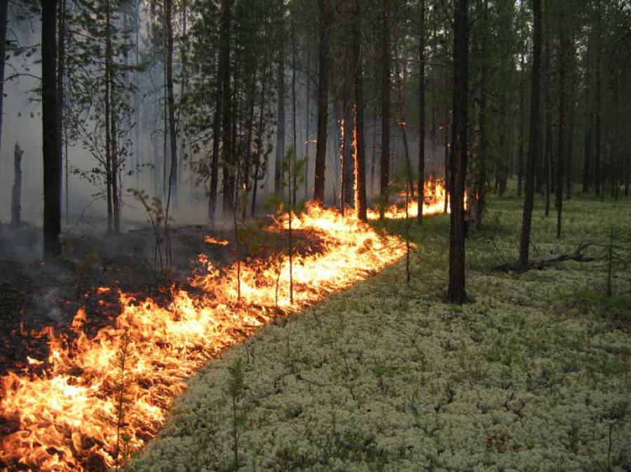

Редактор  Администрация Козловского сельсовета | Адрес:  632110, с. Козловка,  Ул.Грязнова,17а | Издатель:  Администрация Козловского сельсовета | Тираж 50 экз.  Тел. 49-149

